ZADANIA – TYDZIEŃ TRZYNASTY
Poniedziałek 15 czerwca 2020
Krąg tematyczny : ZWIERZĘTA DUŻE I MAŁE
Temat zajęć: Z wizytą w zoo.

- Oglądanie mapy świata. Na niej są kontynenty – nazywanie ich. Obserwacja zwierząt tam mieszkających.
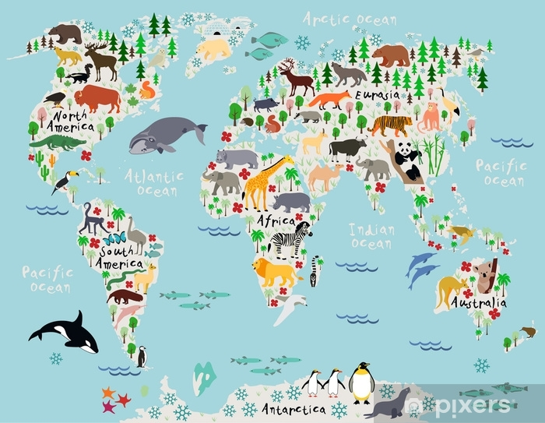
- Zapoznanie z najniebezpieczniejszymi zwierzętami Afryki:

- LEW – łapy zakończone ostrymi pazurami, silne szczęki doskonale do polowania i zabijania nawet bardzo dużych zwierząt, groźnie wyglądająca grzywa, która zwiększa przewagę samca broniącego terytorium stada, stanowi ochronę głowy i szyi podczas walki.
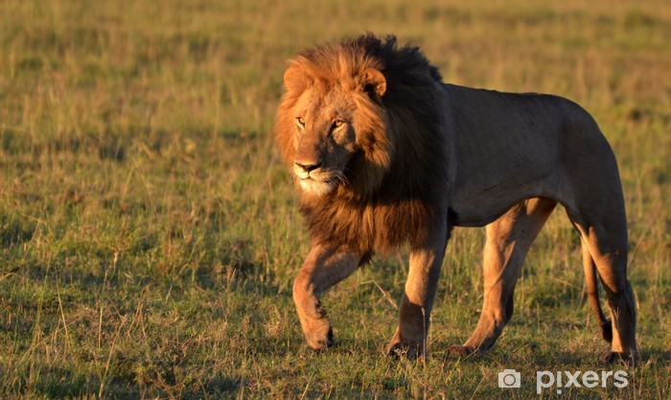
- SŁOŃ AFRYKAŃSKI – duże uszy wykorzystywane do chłodzenia, długa trąba zakończona dwoma palczastymi wyrostkami służącymi do oddychania, wąchania, picia, kąpieli, zbierania pożywienia i zrywania gałęzi z wyższych partii drzew, ciosy służące do obrony, miękka i delikatna spodnia strona stóp, dzięki czemu słoń może poruszać się bezszelestnie. Po kąpieli słonie obsypują wilgotną skórę piaskiem, a powstałą w ten sposób warstwa kurzu i błota pomaga im chronić się słońcem i owadami.
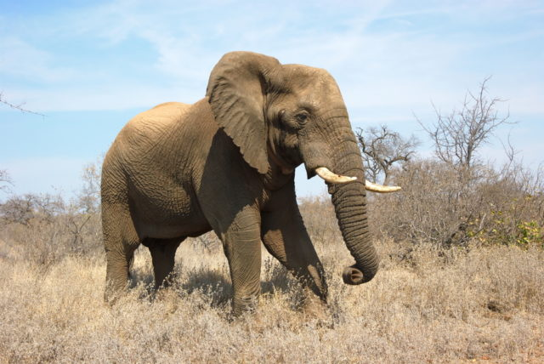
- NOSOROŻEC CZARNY – żywi się zróżnicowanym pokarmem roślinnym, ma szerokie i płaskie zęby trzonowe służące mu do rozcierania liści. Róg wykorzystuje do obrony. Gruba skóra stanowi ochronny pancerz, a tarzanie się w błocie pomaga utrzymać niską temperaturę ciała i chroni przed pasożytami. Nosorożec biega bardzo szybko.
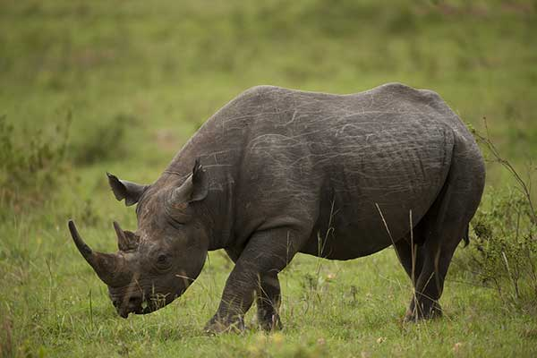
- LAMPART – dzięki ubarwieniu jest prawie niewidoczny wśród traw lub liści drzew. Ma szerokie lapy z ostrymi pazurami. Cechują go niebywała zwinność i siła – lamparty potrafią się wspinać, wciągać na drzewa ofiary trzy razy cięższe od siebie. Lampart potrafi też świetnie pływać i wykonywać siedmiometrowe skoki.
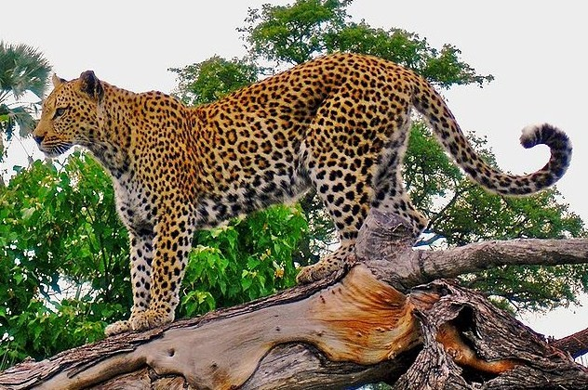
- BAWÓŁ AFRYKAŃSKI – jest roślinożercą o ogromnej wadze – zwykle od 500 do 900 kg. Osadzone na dużej głowie potężne, ostre rogi służą do obrony i ataku. Bawoły mają silne kończyny, które zakończone są dwoma palcami pokrytymi racicami.
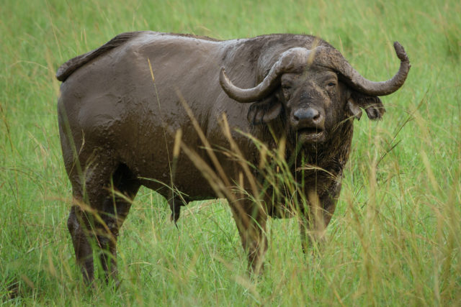

- Zabawa matematyczna „Bilety do zoo”. Dziecko wykorzystuje pieniądze z Wyprawki, które może układać w trakcie czytania zadania tekstowego.
- Adam chce kupić bilet do zoo dla siebie i taty. Bilet dla dorosłego kosztuje 6 zł, a dla dziecka 4 zł. Jakimi monetami może zapłacić za swój bilet?
- Adam zaprosił do zoo Adę. Ile zapłacą za swoje bilety?
- Ada idzie do zoo z mamą. Ile zapłacą za bilety?

- Poznanie wiersza Bolesława Kołodziejskiego „Zoo”. W trakcie słuchania dziecko leży na brzuchu, a rodzic wykonuje masaż pleców.
Tu w zoo zawsze jest wesoło, (masujemy plecy otwartymi dłońmi)
Tutaj małpki skaczą wkoło, (wykonujemy ruchy naśladujące skoki po okręgu)
Tutaj ciężko chodzą słonie (naciskamy płaskimi dłońmi )
Biegną zebry niczym konie (lekko stukamy pięściami)
Żółwie wolno ścieżką człapią (powoli, lekko przykładamy płaskie dłonie)
W wodzie złote rybki chlapią (muskamy raz jedną, raz drugą ręką)

- Wykonanie karty pracy nr 35.

- Zapoznanie z piosenką S. Karaszewskiego „Zabawkowe zoo” https://www.youtube.com/watch?v=RLZfNJEW9y0
W zoo jest zwierzątek wiele,
Sami nasi przyjaciele.
A choć lew ma groźną paszczę
Każdy chętnie lwa pogłaszcze.
Mówi do mnie każdy zwierz:
Baw się ze mną kiedy chcesz,
W zabawkowym zoo,
W zabawkowym zoo.
Baw się ze mną kiedy chcesz.
Słonie z gumy, lew pluszowy,
Foka, pingwin plastikowy,
Tygrys z włóczki, struś drewniany
I smok z chińskiej porcelany.
Mówi do mnie każdy zwierz…
Nikt nikogo się nie boi,
Przy tygrysie małpa stoi,
Lampart, gepard i pantera
Z antylopą nie zadziera.
Mówi do mnie każdy zwierz…

ZADANIA DLA CHĘTNYCH
- Pokoloruj obrazek
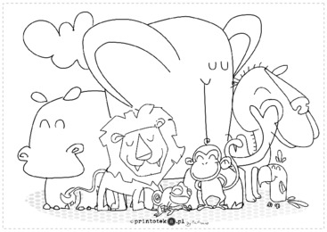
- Wykonaj kącik grafomotoryczny – karta nr 38 – pierwsza strona
- Wykonaj pracę plastyczną – żyrafa

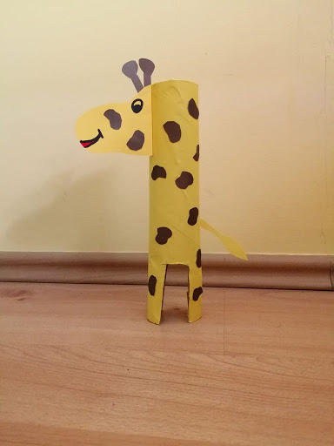

Wtorek 15 czerwca 2020
Krąg tematyczny : ZWIERZĘTA DUŻE I MAŁE
Temat zajęć: Świat zwierząt w Polsce.
- Zapoznanie z wierszem Mieczysławy Buczkówny „Tylko raz”
Chcą żyć, jak i ty żyjesz,
wszystkie na świecie zwierzęta,
i mrówki, i żaby, i żmije,
i pszczoła wiecznie zajęta.
Przypatrz się z bliska dżdżownicy,
biedronce, jak kropki liczy,
jaskółce, jak gniazdo kleci,
jak pająk rozsnuwa sieci.
I paź królowej - motyl -
niech fruwa tęczowo - złoty,
i ślimak środkiem dróżki
niech pełznie, wystawia różki…
Niech skacze pasikonik,
niech świerszczyk w trawie dzwoni…
Dla nich kwitnie łąka, dla nich rośnie las.
Jak i ty – żyją tylko raz

- Rozmowa na temat wiersza:
- O jakich zwierzętach jest mowa w wierszu?
- Gdzie można je spotkać?
- Co jest ich wspólnym marzeniem?

Zapamiętaj! Każdy ma prawo do życia i każdy jest potrzebny, dlatego należy mu się szacunek.

- Poznanie zwierząt żyjących w polskich lasach. Wykonanie pracy plastycznej z Wyprawki - karta nr 52.
- Wycinanie ilustracji po śladzie. Układanie i naklejanie zwierząt na kartkę
- Wykonanie karty pracy nr 36.
- Zapoznanie z parkami narodowymi znajdującymi się w Polsce.
- Park narodowy – obszar zachowany w stanie naturalnym lub zbliżonym do naturalnego, objęty ochroną prawną. Tereny objęte parkiem posiadają szczególną wartość naukową, przyrodniczą, krajobrazową lub kulturową. Pierwszym parkiem narodowym na świecie był Park Narodowy Yellowstone, utworzony w 1872 w Stanach Zjednoczonych.
- W Polsce mamy 23 parki narodowe, największy z nich to Biebrzański PN, zajmujący powierzchnię prawie 600 km2., a najmniejszy to Ojcowski PN o powierzchni nieco ponad 21,5 km2
- Rozmieszczenie parków na mapie Polski. Każdy ma swoje LOGO czyli charakterystyczny znaczek

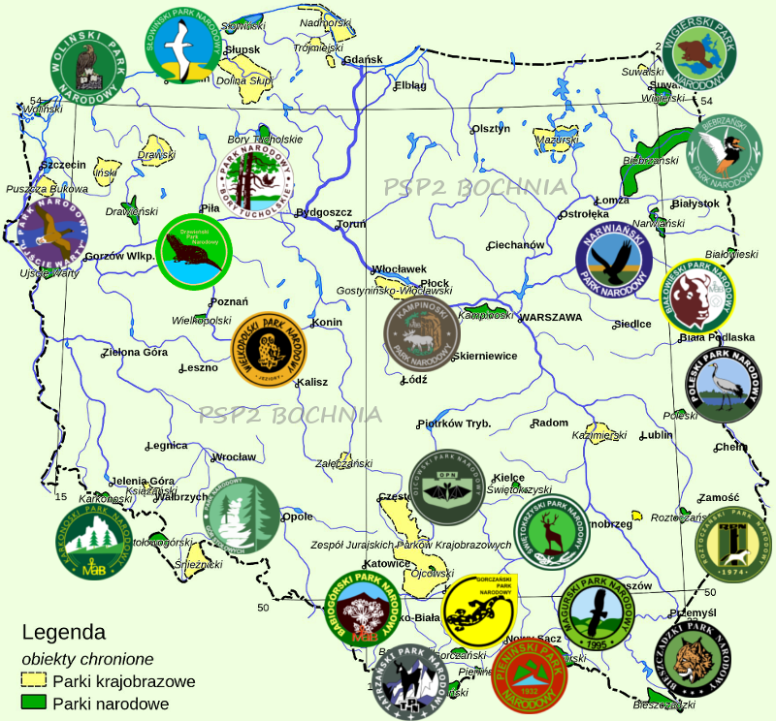

- Projekcja filmu edukacyjnego „Polskie Parki Narodowe – w harmonii z przyrodą”
https://www.youtube.com/watch?v=VlZBr5bRxr0
ZADANIA DLA CHĘTNYCH
- Wykonanie zadań z podręcznika strona 78-79.

Środa 17 czerwca 2020
Krąg tematyczny : ZWIERZĘTA DUŻE I MAŁE
Temat zajęć: Nieznajome zwierzę i groźni mieszkańcy polskich lasów.

- Poznanie zwierząt żyjących w Polsce. Które znasz?
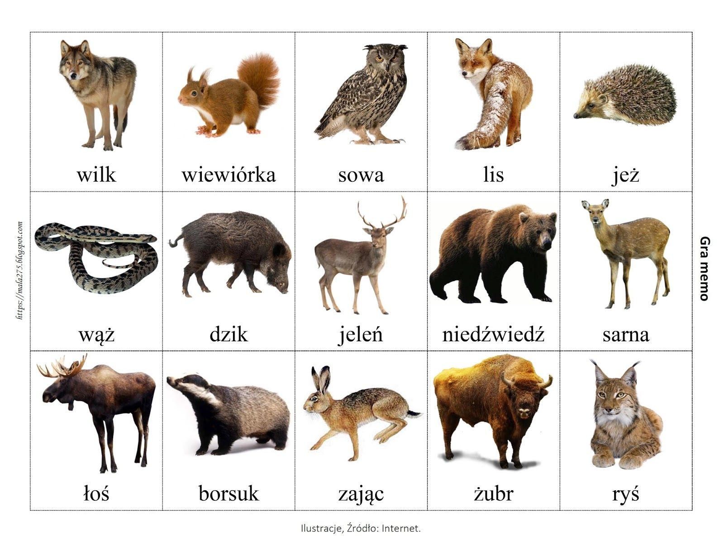
Poznanie podziału zwierząt na:
- Roślinożerne: sarna , jeleń, zając, wiewiórka, dzik
- Drapieżniki: wilk, lis, kuna, borsuk, sowa.
- Co jedzą zwierzęta roślinożerne, a czym odżywiają się drapieżniki?
- Jak powinniśmy zachować się w lesie?
- Jak powinniśmy się zachować, kiedy zobaczymy w lesie dzikie zwierzę?
- Dlaczego kontakt z dzikimi zwierzętami może być bardzo niebezpieczny?

- Wykonanie karty pracy nr 37.
- Nie tylko zwierzęta w lesie mogą być niebezpieczne. Zapamiętaj!
- Czy wszystkie psy są przyjazne?
- Czy należy uciekać przed psem, który nas goni?
- Czy można odwracać się tyłem do dużego psa?
- Czy można patrzeć psu prosto w oczy?
- Jaką pozycję przyjąć w razie ataku psa?
Zapamiętaj te WAŻNE informacje!
- Pies, gdy zamierza zaatakować jeży sierść, „kładzie” uszy, stoi na sztywnych łapach, ma uniesiony ogon, , ma odsłonięte, dobrze widoczne zęby, warczy.
- Jeżeli pies zaatakuje, należy:
- Zachować spokój.
- Wezwać pomoc (jeżeli jest to możliwe i ktoś dorosły jest w pobliżu)
- Nie uciekać (pies ma wrodzony instynkt drapieżcy i podejmie pogoń)
- Nie szarpać się (zwierzę zaciśnie szczęki jeszcze mocniej)
- Nie patrzeć mu w oczy (zwierzę poczuje się drażnione i prowokowane)
- Przyjąć pozycję „żółwia” – mieliśmy już takie ćwiczenia z policjantami. Jeżeli ktoś nie pamięta: Należy:
Spleść dłonie do wewnątrz, schować kciuki do środka, założyć ręce na kark i osłonić nimi również uszy, przykucnąć, przyciągnąć głowę do kolan, rozstawić stopy na zewnątrz.

ZADANIA DLA CHĘTNYCH
- Poćwicz pozycję „żółwia”
- Wykonaj kącik grafomotoryczny – karta pracy nr 38 – druga strona
- Wykonaj pracę plastyczną „Moje zwierzątko” według własnego pomysłu.

Czwartek 18 czerwca 2020
Krąg tematyczny : Lato
Temat: Kolory lata
- Zapoznanie z piosenką ,,Po łące biega lato”
https://www.youtube.com/watch?v=MaKPsYlzQkY

Po łące biega lato
Uwija się jak bąk.
„Dzień dobry” mówi kwiatom
i pieści każdy pąk.
Ref.:
Kto chce się z latem spotkać,
Niech idzie z nami tam.
Rumianek i stokrotka
Pokażą drogę nam.
Pomaga lato pszczołom,
Na kwiatach też się zna.
Uśmiecha się wesoło
I w berka z wiatrem gra!
Ref.:
Kto chce się z latem spotkać…
Gdy lato jest zmęczone,
W szałasie sobie śpi
I we śnie gra w zielone,
Bo łąka mu się śni.
Ref.:
Kto chce się z latem spotkać…

Pytania do piosenki:
-Jaką mamy porę roku?
-Jakie zmiany zauważyłeś/aś w przyrodzie?
-Czy wiesz jakie zmiany zachodzą latem w parku, w lesie i na polu?

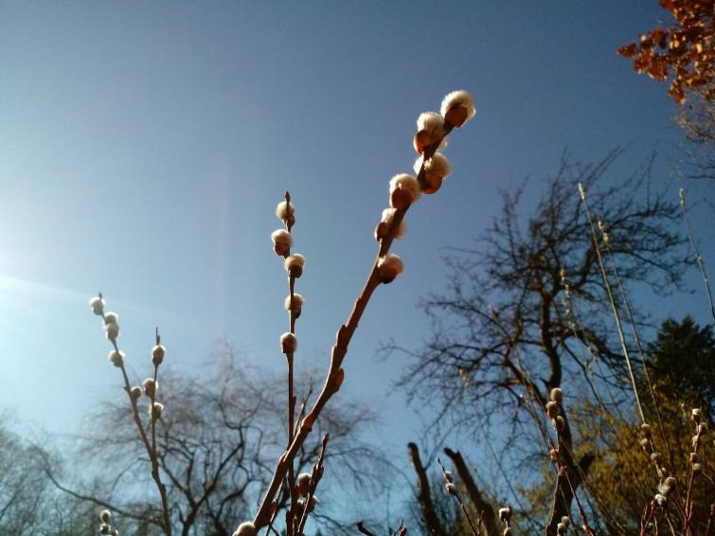
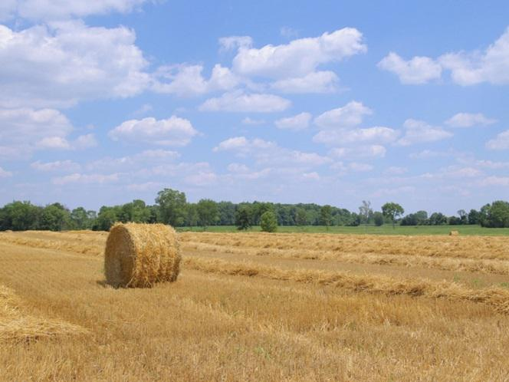
- Obrazy lata-ćwiczenie spostrzegawczości. Dziecko wskazuje obrazki, które kojarzą się z latem.

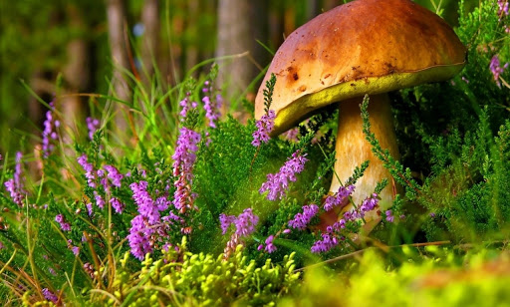
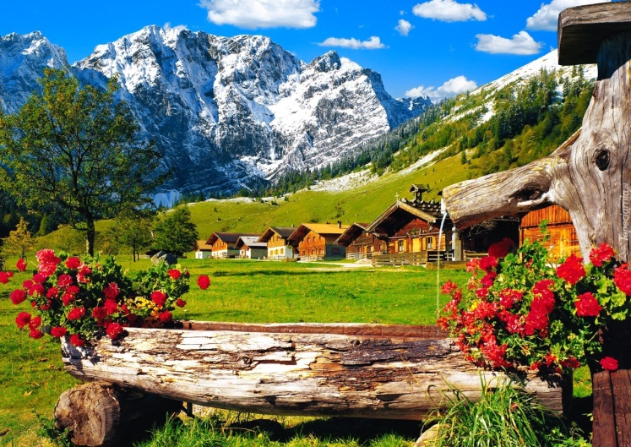

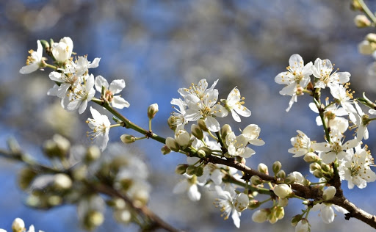

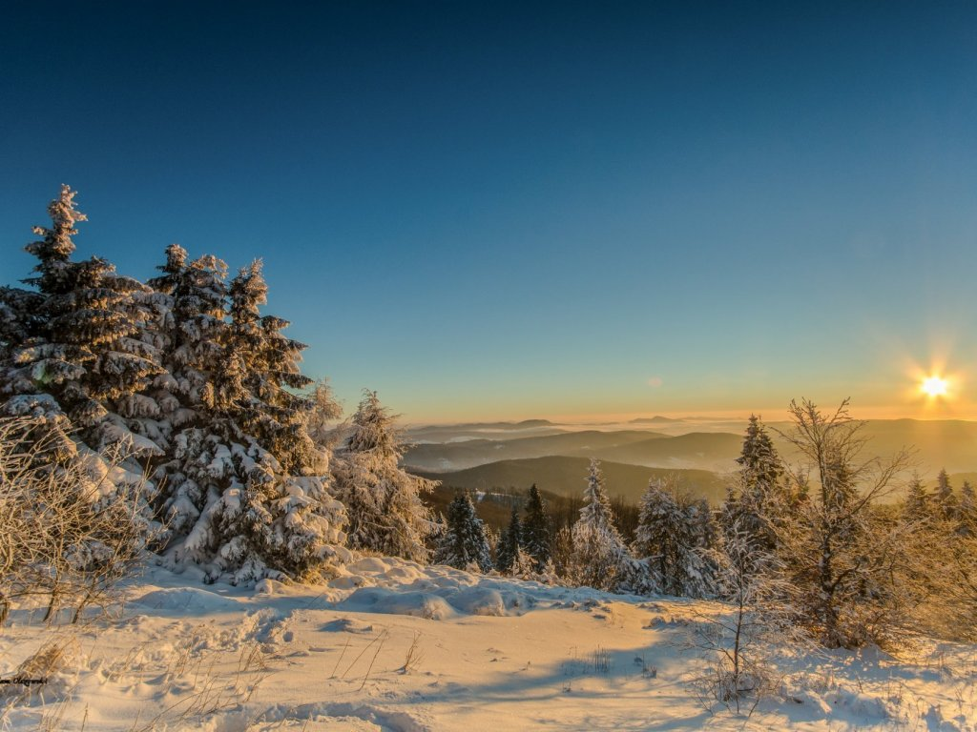
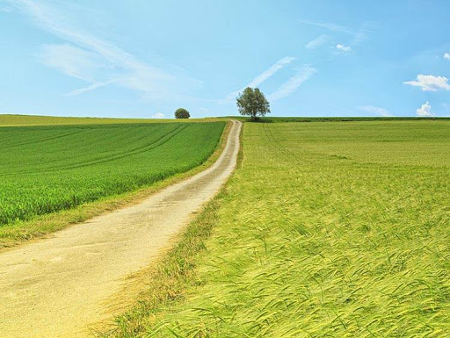

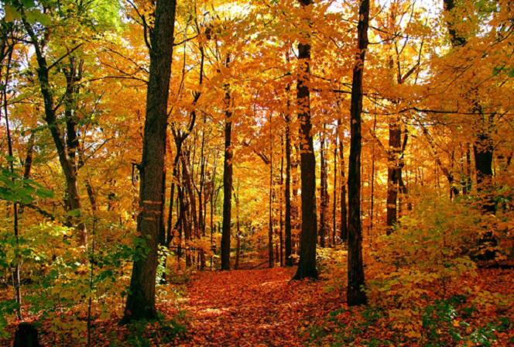
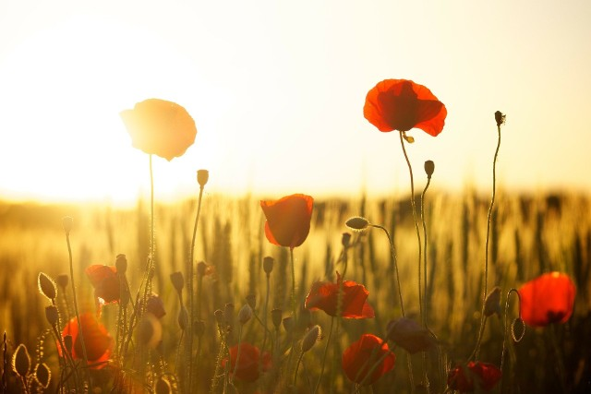

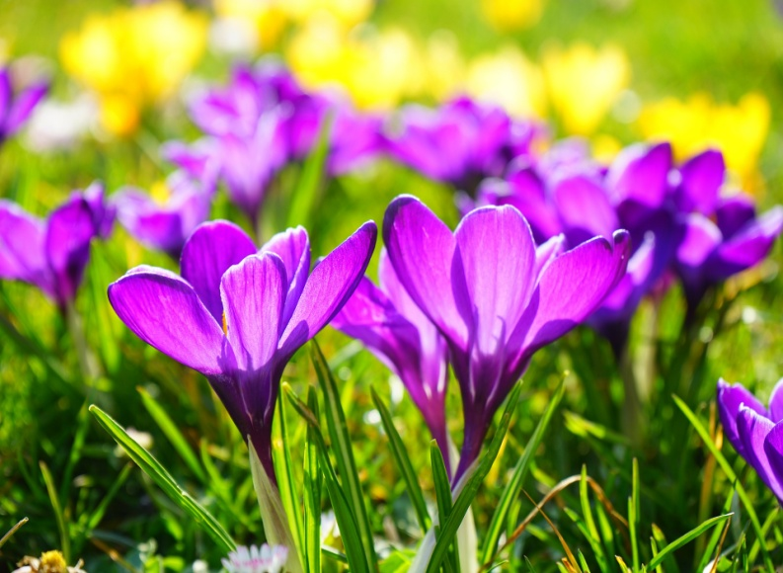
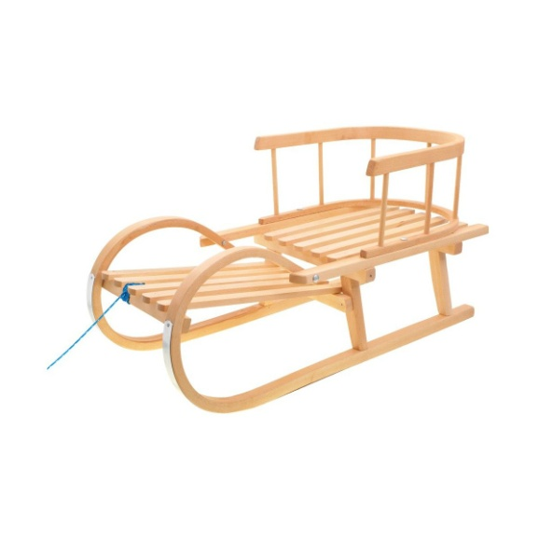

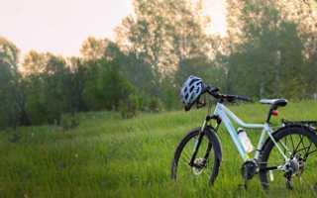

- Wykonanie zadań w Karcie Pracy nr 39 (pierwsza strona)
Poznanie niektórych przysłów. Rodzic czyta zdania a dziecko odnajduje obrazek pasujący do przeczytanego przysłowia i wpisuje odpowiedni numer obok.
-Mieć dwie lewe ręce.
-Mieć muchy w nosie.
-Siedzieć jak na szpilkach.
-Spać jak kamień.
Wykonanie dalszych zadań na tej stronie
- Zagadka
Co się dzieje tam u góry?
Wielką wojnę toczą chmury?
Wciąż na siebie nacierają
I strzelają, i błyskają?
Co się tam na górze dzieje?
Że się nam na głowy leje?
Od błyskawic niebo trzeszczy,
A nam w butach chlupie deszczyk,
Ciemne niebo, dudni, świeci…
Co się dzieje tam na górze?
Wiedzą to na pewno dzieci:
Oglądamy groźną …(burzę)

Po przeczytaniu zagadki rodzic prosi, aby dziecko nazwało dźwięki, które w niej opisano. Następnie prowadzi rozmowę: Jak należy zachować się w czasie burzy. Dziecko formułuje swoje przypuszczenia. Następnie wspólnie z rodzicem podsumowuje zdobyte informacje.
Podczas burzy:
- należy unikać wysokich obiektów;
- nie wolno przebywać w wodzie ani na odkrytym terenie, chować się pod drzewami;
- należy unikać metalowych przedmiotów i nie przebywać w ich pobliżu;
- nie wolno rozmawiać przez telefon komórkowy
- należy pozamykać okna, wyłączyć telewizor, komputer, radio.

- Co słyszysz?- ćwiczenia słuchowe
https://www.youtube.com/watch?v=JwbMnvfN2y8
- „Skąd się bierze burza?” – eksperyment

Przygotowujemy: szklankę, blaszane denko (np. pokrywka puszki), balonik, kawałek wełnianej tkaniny.

- Na suchej szklance umieszczamy blaszane denko;
- Nadmuchujemy balonik;
- Pocieramy energicznie balonik wełnianą szmatką i kładziemy go na denku
- Zbliżamy palec do brzegu blachy.
Po zakończeniu eksperymentu rodzic pyta dziecko:
- Co zauważyłaś (eś)? (przepływ prądu)
- Jak to wytłumaczyć? (W wyniku pocierania balonika wytworzyły się ładunki elektryczne – prąd i przeskoczyła iskra, którą można porównać do małej błyskawicy).

Piątek 19 czerwca 2020
Krąg tematyczny : LATO
Temat: Tęcza po deszczu
- Słuchanie piosenki pt. „Tęcz, tęcza, cza cza cza”
https://www.youtube.com/watch?v=LmBK0xFkhH4
Koleżanko, kolego
popatrz czasem na niebo.
Czasem zdarzyć się może
cud, zjawisko w kolorze.
Ref : Tęcza, tęcza, cza, cza, cza.
Czarodziejska wstążka ta
wiąże niebo z ziemią o!
jaki kolorowy splot.
Tęcza, tęcza, cza, cza, cza.
Czarodziejska wstążka ta.
Przez tę tęczę cały świat
czarodziejski uśmiech ma.
Narysuję tę tęczę
i na zawsze ci wręczę.
By ci było tęczowo,
tęczę noś kolorową.
Ref :Tęcza,..
Śpiewaj z nami o tęczy,
kiedy nuda cię dręczy.
W domu, w szkole, po burzy
tęcza minę rozchmurzy.
Ref :Tęcza,..
- Przypomnienie kolorów tęczy w odpowiedniej kolejności (czerwony, pomarańczowy, żółty, zielony, niebieski, granatowy, fioletowy). Dziecko określa, jakimi głoskami rozpoczynają się nazwy (kolory tęczy).

- Zabawy badawcze: (przygotowujemy: lusterko, miseczkę z wodą, latarkę, kartkę A4, szklankę z wodą)
- „Tęcza w wodzie” – nalewamy wody do miski i wkładamy do środka lusterko tak, by opierało się o ściankę. Kierujemy snop światła latarki na część tafli znajdującej się pod wodą. Na kartce trzymanej za latarką obserwujemy tęczę.

- „Jak sprowadzić tęczę?” – kładziemy na stole kartkę papieru w odległości ok. 10 cm nad papierem trzymamy szklankę z wodą. Po chwili na stole powinna pojawić się tęcza.

Dziecko próbuje odpowiedzieć na pytanie: Skąd się wzięła tęcza?
Wyjaśniamy dzieciom: Wiązka światła białego odbija się od lustra. Gdy wychodzi z wody, załamuje się. Tęcza powstaje na skutek załamania i odbicia światła słonecznego w kroplach wody. Widzimy ją w postaci barwnego łuku na tle chmur deszczowych lub po deszczu. Powstaje także we mgle wodnej przy wodospadach i fontannach. Znika, kiedy wszystkie krople opadną lub wyparują.
- Wykonanie zadań w Karcie Pracy nr 40 (obie strony)

- „Tęcza” – praca plastyczna. Dziecko maluje farbami tęczę za pomocą gąbki.
https://www.youtube.com/watch?v=1q49n6yWQos

